标题：ex3.0实验报告

日期：2023年8月8日

作者：chms

练习3.0要求：

做一个简单的Wishbone总线外设，8位寄存器S作为外设的输出，Wishbone总线写操作更新S的值，Wishbone总线读则返回S当前值。

模块名称wb2byteout

设计模块接口：

|  |  |  |  |
| --- | --- | --- | --- |
| **信号名称** | **方向** | **宽度** | **说明** |
| i_clk、i_rst_n | 输入 | 1bit | 时钟和复位（低有效） |
| i_adr | 输入 | 32bit | 地址 |
| i_stb | 输入 | 1 | 自Wishbone主接口的STB，高有效，忽略CYC_I |
| i_we | 输入 | 1 | 自Wishbone主接口的写请求，高有效 |
| i_dat | 输入 | 8 | 自Wishbone主接口的写数据。本模块无地址信号 |
| o_dat | 输出 | 8 | 返回Wishbone主接口的读数据 |
| o_ack | 输出 | 1 | 返回Wishbone主接口的应答信号 |

主要部件是一个Wishbone有限状态机，用以应答主设备的Wishbone请求。

状态机的输入：

|  |  |  |
| --- | --- | --- |
| **信号名称** | **宽度** | **说明** |
| i_stb | 1 | 自Wishbone主接口的STB，高有效 |

状态机的输出：

|  |  |  |
| --- | --- | --- |
| **信号名称** | **宽度** | **说明** |
| o_ack | 1 | 返回Wishbone主接口的应答信号 |
| * WB_IDLE状态下o_ack应答为0。 * 当i_stb拉高，要进行传输操作时，在下一个时钟沿转入WB_ACK状态，输出o_ack应答信号。 | | |

设计：

输入i_stb以及当前状态。输出o_ack。转移表：

|  |  |  |  |
| --- | --- | --- | --- |
| **当前状态** | **输出** | **说明** | **输入和转移状态** |
| WB_IDLE | 0 | 空闲，稳定态，也是复位状态 | 0，无请求，WB_IDLE |
| 1，读/写请求，WB_ACK |
| WB_ACK | 1 | 产生o_ack脉冲 | WB_IDLE |
| *default* | *-* |  | *WB_IDLE* |

状态转移图：

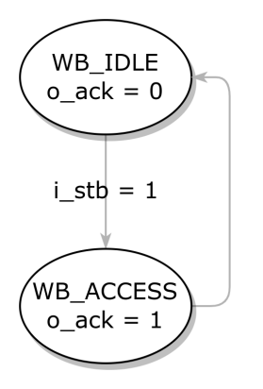

模块的内部寄存器：

|  |  |  |
| --- | --- | --- |
| **寄存器名称** | **宽度** | **说明** |
| S | 8 | 复位状态：8’h00。  在时钟上升沿：  o_ack高电平时，读出数据，或更新为i_dat的值。  o_ack低电平时，保持原值 |

测试：

Timescale：采用1ns/10ps

Define：无

Testbench采用10MHz时钟，激励在第一个时钟上升沿后给出。

测试1：复位后状态和输出是否正确。



测试2：写入S。第一个时钟沿拉高i_stb，输入有效，第二个时钟沿转换到WB_ACK并输出o_ack，第三个时钟沿进行S的写入。

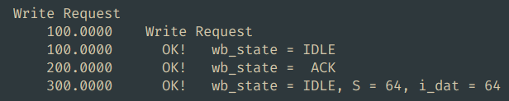

测试3：读出S。第一个时钟沿拉高i_stb，输入有效，第二个时钟沿转换到WB_ACK并输出o_ack，第三个时钟沿进行S的读出。

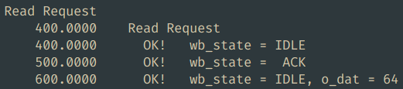

波形说明（略）。